


BTS CIEL SESSION 2025 - IR

E 6 – PROJET TECHNIQUE

Programmateur d'arrosage autonome
— TW2 —
DOSSIER COMMUN
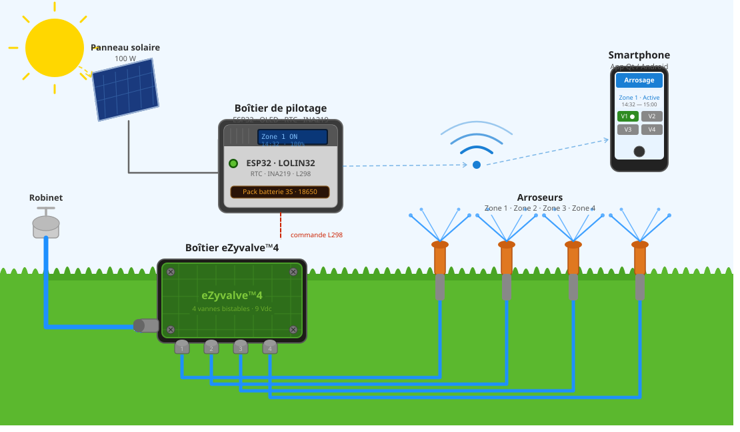
Étudiant 1 - Étudiant 2 - Étudiant 3 - Étudiant 4
Table des matières
1. Présentation du projet 3
2. Analyse des besoins 3
2.1 – Entrées et sorties physiques du boîtier 3
2.2 – Description des cas d'utilisation et répartition par étudiant 4
Sous-système « Boîtier de pilotage d’arrosage » 4
Sous-système « Contrôleur d’arrosage » 5
3. Conception préliminaire 6
3.1 – Choix des composants embarqués 6
3.2 – Environnement de développement embarqué 7
3.3 – Environnement de développement de l’application mobile 8
3.4 – Choix du protocole de communication 8
Format des données — JSON 8
Transport — WebSocket 8
Réseau — Wi-Fi 9
3.5 – Modèle de données partagé 9
Représentation des horodatages 9
Représentation des vannes 10
3.6 – Processus de fonctionnement du système 10
4. Architecture du système 12
4.1 – Diagramme de déploiement 12
4.2 – Diagramme de classes du firmware 13
4.3 – Diagramme de classes de l'application 14
5. Planification 15

Présentation du projet
Le projet consiste à concevoir et réaliser un système autonome de gestion de l'arrosage de jardins ou de cultures sous serre. Le système pilote quatre électrovannes bistables, réparties sur autant de zones indépendantes. Le recours à des vannes bistables permet de minimiser la consommation électrique. L'utilisateur peut programmer les cycles d'arrosage de chaque zone (date et heure de début d’arrosage, durée, fréquence) ou agir manuellement sur chaque vanne à tout moment, depuis une application mobile.
L'ensemble du système fonctionne sans alimentation secteur : un panneau solaire de 100 W recharge en permanence un pack de batteries qui alimente le boîtier. La communication entre le boîtier et le smartphone s'effectue en Wi-Fi soit en mode point d'accès autonome, soit via une box internet existante si le réseau est accessible.
Le projet mobilise quatre étudiants dont les périmètres couvrent respectivement :
Étudiant 1 | le firmware embarqué et le pilotage des vannes
Étudiant 2 | l'application mobile Qt/QML
Étudiant 3 | la couche de communication entre les deux systèmes
Étudiant 4 | la chaîne d'alimentation solaire avec la surveillance de la batterie

Analyse des besoins

Entrées et sorties physiques du boîtier
Les quatre électrovannes à impulsion sont regroupées dans un boîtier eZyvalve™4 de la marque Antelco. Chacune est alimentée par deux fils un rouge et un noir.
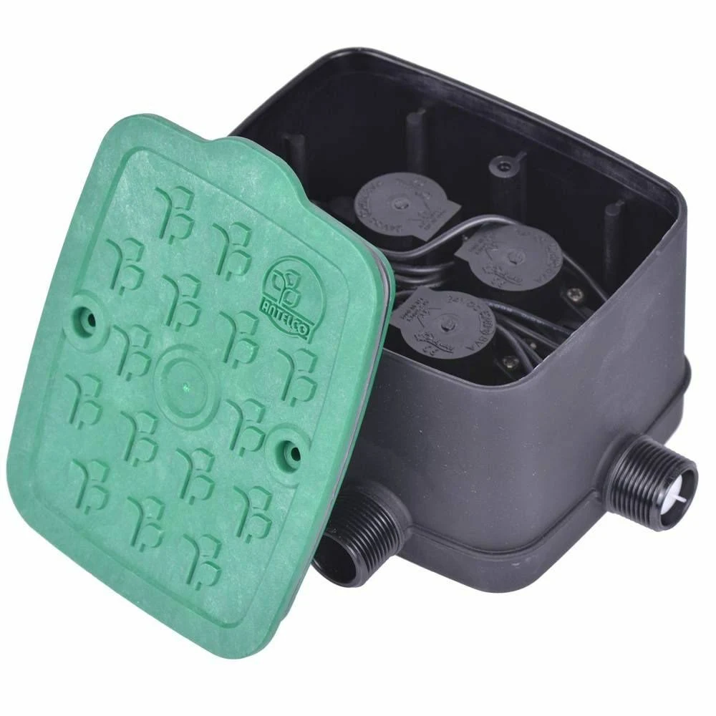Figure 1 : eZyvalve™4
Caractéristiques électriques :
Caractéristique | Valeur | Implication dans le projet
Technologie de commande | Vanne bistable à impulsion | L’état est conservé sans alimentation permanente.
Tension d’alimentation | 9 Vdc | Inversion de la polarité pour l’ouverture et la fermeture.
Courant d’appel | 1200 mA (pic impulsion - maintien nul) | Pas de consommation au repos
Durée de l’impulsion | Minimum : 500 ms  Retenu projet : 1 s | DUREE_IMPULSION_MS = 1 000 dans la classe Vanne.
Caractéristiques hydrauliques et mécaniques :
Caractéristique | Valeur | Implication dans le projet
Pression admissible | 20 – 750 KPa  (≈ 7,5 bar) | Compatible réseau eau potable standard.
Débit maximal par vanne | 30 L/min | Adapté aux asperseurs et goutteurs micro-irrigation
Raccordement | 3/4" fileté  (1 entrée + 4 sorties) | Robinet + tuyaux souples raccord standards
Température ambiante | 2 °C — 60 °C | Compatible extérieur France – Protection hiver conseillée
Résistance environnementale | Eau, poussière, nuisibles | Couvercle UV + joint torique – pose sol ou enterrée

Description des cas d'utilisation et répartition par étudiant

Sous-système « Boîtier de pilotage d’arrosage »
Gérer les cycles d'arrosage | Étudiant 1
Le système détermine les prochains événements d'ouverture et de fermeture à partir des paramètres enregistrés pour chaque zone. Lorsqu'un événement est atteint, il exécute automatiquement l'action correspondante. En cas de redémarrage du boîtier, l'état précédent des vannes est restauré afin de garantir la cohérence du fonctionnement. Un mécanisme de sécurité assure également la fermeture des vannes restées ouvertes après une interruption de l'alimentation.

Piloter les électrovannes | Étudiant 1
Chaque vanne peut être ouverte ou fermée individuellement sur demande du système. La commande doit garantir le changement d'état de la vanne tout en limitant la consommation d'énergie. L'état de chaque vanne est mémorisé afin d'être restauré après un redémarrage.

Visualiser l'état du système | Étudiant 1
Le boîtier met à disposition les informations nécessaires au suivi de son fonctionnement : mode de connexion réseau, état de la communication, heure courante ainsi que l'état des différentes zones d'arrosage.

Synchroniser heure et état du système | Étudiant 3
A chaque connexion d'un client, le boîtier reçoit l'heure courante du smartphone et met à jour l’horloge temps réel. Il envoie en retour l'état complet du système (état, mode de fonctionnement et programmation des 4 vannes, niveau de batterie). Les échanges suivants sont gérés par notifications spontanées.

Communiquer avec interface mobile | Étudiant 3
Chaque message reçu est interprété conformément au protocole de communication défini. Selon sa nature, il est transmis au traitement correspondant. Une réponse est ensuite renvoyée afin de confirmer la bonne prise en compte de la demande. Certains changements d'état du système donnent également lieu à l'envoi automatique d'une notification vers l'application.

Surveiller et afficher l'état de charge de la batterie | Étudiant 4
La mesure de la tension et du courant du pack de batteries est effectuée régulièrement. Le niveau de charge est calculé en pourcentage et transmis à l'application mobile lors de chaque état système et affiché à la demande sur l’afficheur du boîtier. Une alerte est déclenchée si le niveau descend sous un seuil critique.

Sous-système « Contrôleur d’arrosage »
Programmer les cycles d'arrosage par zone | Étudiant 2
L'interface affiche les valeurs de programmation en vigueur pour la zone sélectionnée. L’utilisateur a le choix de modifier la configuration, date et heure de début d’arrosage, ainsi que la durée en minutes et la périodicité en heures. Ces paramètres sont ensuite communiqués au boîtier s’il décide d’enregistrer les paramètres. Il peut également activer ou pas le mode programmé de la zone.
Piloter les vannes manuellement depuis l'application | Étudiant 2
Un appui sur le bouton d'une vanne envoie une commande d'ouverture ou de fermeture immédiate au boîtier. Le mode de la vanne passe automatiquement en manuel, suspendant la programmation en cours.

Paramétrer et configurer le système | Étudiant 2
L'écran de configuration permet à l’utilisateur de saisir l'adresse IP et le port du boîtier. La connexion est établie sur validation avec le boîtier. L'heure du smartphone est automatiquement synchronisée à la connexion.

Communiquer avec le boîtier | Étudiant 3
Les demandes de l'utilisateur et les événements internes de l'application sont traduits dans le format défini par le protocole de communication puis transmis au boîtier. Les réponses et notifications reçues sont interprétées afin de mettre à jour les informations affichées et d'informer l'utilisateur de l'état du système.

Conception préliminaire

Choix des composants embarqués
La carte de développement retenue pour le boîtier intègre un microcontrôleur ESP32 doté d'une connectivité Wi-Fi native, d'une mémoire flash non volatile permettant de conserver les données entre deux démarrages, et d'un nombre de sorties suffisant pour piloter quatre vannes indépendantes. Ces trois critères sont directement issus du cahier des charges : autonomie en énergie, persistance du calendrier d'arrosage et pilotage multi-zones. La mise à veille profonde du microcontrôleur, avec réveil sur événement externe, est également disponible sur cette plateforme.
La précision du calendrier d'arrosage est fixée à la minute. Cette contrainte ne peut pas être satisfaite par un simple compteur logiciel, dont la dérive est incompatible avec un fonctionnement en veille prolongée. Une horloge temps réel externe à très faible dérive le DS3231, raccordée au microcontrôleur par le bus I²C, assure la mesure du temps indépendamment de l'état du système. Elle conserve l'heure même en cas de coupure d'alimentation grâce à une pile de sauvegarde, et génère un signal d'interruption pour réveiller le microcontrôleur à l'heure programmée. La bibliothèque RTClib est utilisée pour l'interfacer.
Le suivi de l'état de charge de la batterie nécessite la mesure simultanée de la tension et du courant de la chaîne d'alimentation. Un composant dédié l’INA219, raccordé sur le même bus I²C, réalise ces deux mesures avec une précision suffisante pour calculer un niveau de charge en pourcentage et détecter un seuil critique. La bibliothèque Adafruit INA219 est utilisée pour le piloter.
L'affichage local permet de consulter l'état du système sans avoir recours au smartphone — mode de connexion Wi-Fi, adresse IP, heure courante et état de chaque vanne sont accessibles directement sur le boîtier. Un écran OLED SSD1306 128x64 monochrome, interfacé en I²C, répond à ce besoin avec une faible consommation compatible avec l'alimentation sur batterie. La bibliothèque Adafruit SSD1306 est utilisée pour le piloter.
Comme présenté dans la description des entrées / sorties, les électrovannes bistables nécessitent une impulsion dont la polarité doit être inversée selon le sens de commande souhaité : un simple transistor de commande ne permet pas cette inversion. Le circuit L298, un pont en H double capable de délivrer le courant d'appel requis (1 200 mA), est donc interposé entre le microcontrôleur et les vannes, deux composants de ce type sont nécessires. Les quatre zones partagent les broches de sens d'impulsion ; une broche de sélection individuelle détermine quelle vanne est activée. Ce choix limite le nombre de sorties nécessaires tout en garantissant l'isolation électrique entre les zones.

Environnement de développement embarqué
Le développement du firmware repose sur le framework Arduino, qui offre une couche d'abstraction matérielle éprouvée et une large base de bibliothèques tierces. L'environnement PlatformIO, intégré à Visual Studio Code, est retenu pour sa gestion rigoureuse des dépendances, sa configuration déclarative et l'intégration native du framework de tests unitaires Unity.
Les bibliothèques tierces sont déclarées dans le fichier de configuration platformio.ini :
Bibliothèque | Version | Rôle dans le projet
ESPAsyncWebServer | 3.11.1 | Serveur WebSocket asynchrone côté boîtier
Adafruit SSD1306 | 2.5.17 | Pilotage de l'afficheur OLED
RTClib | 2.1.4 | Interfaçage de l'horloge temps réel
Adafruit INA219 | 1.2.3 | Mesure de tension et de courant — surveillance de la batterie
Adafruit BusIO | 1.16.1 | Abstraction commune des bus I²C et SPI (dépendance des bibliothèques Adafruit)
Preferences | intégrée au SDK | Persistance des données en mémoire flash NVS
La bibliothèque ArduinoJson, utilisée pour l'encodage et le décodage des trames JSON du protocole, est une dépendance transitive d'ESPAsyncWebServer — elle est disponible sans déclaration explicite dans la configuration.

Environnement de développement de l’application mobile
L'application mobile doit s'exécuter sur Android, proposer une interface tactile ergonomique et maintenir une connexion WebSocket active pendant son utilisation. Le framework Qt 6 avec le langage QML est retenu pour plusieurs raisons : la séparation claire entre la logique métier en C++ et la présentation en QML facilite la répartition du travail et l'évolution de l'interface ; le module QtWebSockets fournit un client WebSocket natif, et la sérialisation JSON est prise en charge directement par les classes standard de Qt, sans bibliothèque tierce supplémentaire. L'environnement de développement associé est Qt Creator.
Les modules Qt utilisés sont déclarés dans le fichier CMakeLists.txt :
Module Qt | Rôle dans le projet
Qt6::Quick | Interface QML — rendu des vues et composants graphiques
Qt6::Core | Fondamentaux C++ — QObject, signaux/slots, QDateTime, QJsonDocument
Qt6::WebSockets | Client WebSocket — gestion de la connexion et des échanges avec le boîtier

Choix du protocole de communication

Format des données — JSON
Les échanges entre le boîtier et l'application mobile doivent véhiculer des informations de nature variée : commandes d'ouverture ou de fermeture de vanne, paramètres de programmation, état complet du système, notifications spontanées. Pour structurer ces échanges de façon lisible, extensible et interopérable entre les deux environnements de développement (C++ embarqué et Qt), le format JSON est retenu. Chaque trame est un objet JSON contenant a minima un numéro de version du protocole, un type de message et une commande. Des champs optionnels transportent les données propres à chaque échange : identifiant de vanne, mode de fonctionnement, horodatage, durée, fréquence.

Transport — WebSocket
Le protocole WebSocket est préféré à une architecture HTTP requête-réponse pour deux raisons principales. D'une part, la communication doit être bidirectionnelle : le boîtier doit pouvoir notifier spontanément l'application d'un changement d'état — ouverture d'une vanne par le système, passage en veille imminente — sans attendre une requête de l'application. D'autre part, WebSocket maintient une connexion persistante sur le réseau Wi-Fi, ce qui évite le coût répété de l'établissement de connexions et réduit la latence perçue par l'utilisateur. Un seul client est accepté simultanément, cohérent avec l'usage d'un seul smartphone à la fois.

Réseau — Wi-Fi
Le Wi-Fi est retenu comme support de communication pour plusieurs raisons convergentes : il est intégré nativement au microcontrôleur ESP32 sans matériel additionnel, disponible sur tous les smartphones, et offre une portée suffisante pour une utilisation en jardin. Deux modes de fonctionnement sont prévus :
- en mode point d'accès autonome, le boîtier crée son propre réseau Wi-Fi et l'utilisateur s'y connecte directement depuis son smartphone, sans infrastructure existante ;
- en mode station, le boîtier rejoint un réseau Wi-Fi existant, permettant l'accès depuis le réseau local domestique.
Le passage d'un mode à l'autre ne nécessite pas de recompilation du firmware.

Modèle de données partagé

Représentation des horodatages
L'ensemble des dates et heures échangées dans le système — heure de début d'arrosage, heure d'ouverture et de fermeture d'une vanne, heure système transmise à la connexion — est représenté selon la norme ISO 8601, sous la forme :
YYYY-MM-DDTHH:MM:SS.
Ce format de 19 caractères est retenu pour trois raisons : il est non ambigu quelle que soit la locale du système, il peut être stocké directement comme chaîne de caractères en mémoire flash sans conversion intermédiaire, et il est nativement supporté par QDateTime côté application Qt. La lettre T sépare la partie date de la partie heure conformément à la norme. Le fuseau horaire n'est pas précisé — le système opère en heure locale sans gestion du changement d'heure, ce qui est suffisant pour l'usage visé.

Représentation des vannes
Une vanne est un objet central du système. Elle est représentée de façon identique dans le firmware embarqué et dans l'application mobile — toute divergence de modèle entre les deux environnements se traduirait par des erreurs silencieuses difficiles à diagnostiquer. Le tableau suivant constitue la référence commune que l’équipe de développement doit respecter dans son implémentation.
Attribut | Type | Valeurs possibles | Description
Identifiant | Entier | 1 à 4 | la numérotation des vannes commence à 1
État | Booléen | Ouverte (true) /  Fermée (false) | État physique courant de l'électrovanne
Mode | Caractère | M Manuel · P Programmé · A Automatique | Détermine qui pilote la vanne
Attribut | Type | Valeurs possibles | Description
Début | Chaîne ISO 8601 | YYYY-MM-DDTHH:MM:SS | Date et heure du premier arrosage
Durée | Entier | en minutes | Durée d'ouverture par cycle
Fréquence | Entier | en heures | Intervalle entre deux cycles
Le mode A (Automatique) est prévu dans le modèle pour une extension future du système — il n'est pas utilisé dans la version actuelle du projet.
Le mode par défaut à l'initialisation est M (Manuel), vanne fermée.

Processus de fonctionnement du système
Le diagramme de processus ci-après (Figure 2) présente le fonctionnement global du système selon la notation BPMN. Nous l'avons décomposé en deux lignes de vie : le boîtier de pilotage, dont le comportement est entièrement autonome, et le contrôleur d'arrosage (application mobile), qui réagit aux actions de l'utilisateur.
Les tâches marquées d'une enveloppe creuse sont des tâches de réception : elles restent en attente jusqu'à l'arrivée d'un message, ce qui traduit la nature asynchrone des échanges entre les deux parties du système.
Côté boîtier, le processus démarre à chaque réveil — qu'il soit provoqué par une alarme programmée, par un appui sur le bouton-poussoir ou par le premier démarrage. Selon la cause du réveil et l'état des vannes, le boîtier exécute un cycle d'arrosage, ouvre une fenêtre de connexion Wi-Fi, ou entre directement en veille profonde après avoir programmé la prochaine alarme.
Côté contrôleur, le processus démarre sur une action explicite de l'utilisateur. Une fois la connexion établie, l'application reçoit l'état complet du système puis propose trois actions possibles : piloter une vanne manuellement, programmer un cycle d'arrosage, ou traiter une notification de mise en veille. Ces trois actions sont mutuellement exclusives et peuvent être enchaînées au cours d'une même session.
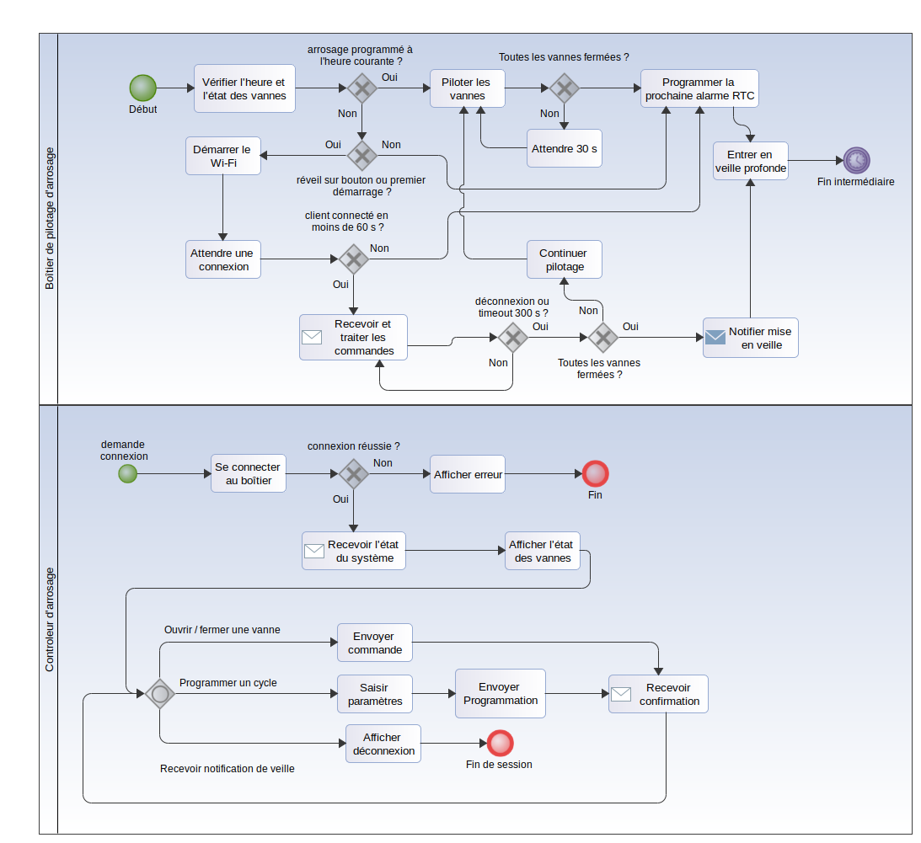Figure 2 : Diagramme des processus

Architecture du système

Diagramme de déploiement
Le diagramme de déploiement ci-dessous (Figure 3) représente l'architecture complète du système. Il fait apparaître les deux nœuds physiques principaux — le boîtier de pilotage embarqué et le téléphone — ainsi que l'ensemble des composants matériels et des artefacts logiciels déployés sur chacun d'eux.
Le boîtier de pilotage est organisé autour du microcontrôleur ESP32, qui héberge le firmware BoitierDePilotage. Trois composants sont raccordés sur le bus I²C : l'horloge temps réel DS3231 (adresse 0x68), le capteur de mesure batterie INA219 (adresse 0x40) et l'afficheur OLED SSD1306 (adresse 0x3C). L'unicité de l'adresse I²C de chaque composant est une contrainte matérielle à respecter lors de l'ajout de tout nouveau périphérique sur ce bus. Le DS3231 dispose en outre d'une sortie d'interruption raccordée au GPIO27, qui permet de réveiller le microcontrôleur depuis sa veille profonde à l'heure programmée. Deux boutons-poussoirs sont connectés en GPIO : le premier assure le réveil manuel du système, le second permet de consulter l'état de la batterie sur l'afficheur sans établir de connexion Wi-Fi. Les électrovannes sont pilotées par deux circuits L298 raccordés en GPIO — chacun commande deux vannes via les broches de sens d'impulsion IN_A (GPIO2) et IN_B (GPIO15), et quatre broches de sélection individuelle SEL_V1 à SEL_V4 (GPIO 5, 17, 16, 4), deux par composant.
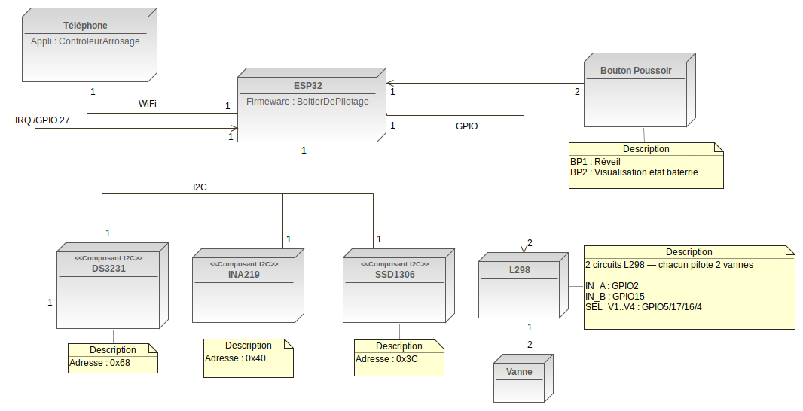Figure 3 : Diagramme de déploiement
Le téléphone héberge l'application ControleurArrosage, développée avec Qt 6. La communication entre les deux nœuds s'effectue en Wi-Fi par une liaison WebSocket sur le port 5000.

Diagramme de classes du firmware
Le diagramme de classes ci-dessous (Figure 4) présente l'architecture logicielle du boîtier de pilotage. La classe BoitierPilotageArrosage est le point d'entrée du firmware — elle orchestre l'ensemble des composants par des relations de composition : elle crée et possède les instances de Vanne, AfficheurOLED, GestionnaireTemps, StockageEtatVannes, StockageProgrammationVannes, ServeurWebSocket, ProtocoleArrosageServeur, MesureBatteries et BoutonPoussoir.
La relation d'agrégation entre ServeurWebSocket et AfficheurOLED traduit le fait que le serveur utilise l'afficheur sans le posséder — il en reçoit une référence au moment de sa construction.
Les énumérations EtatBoitier et CauseReveil définissent les états de l'automate et les causes de réveil depuis la veille profonde.
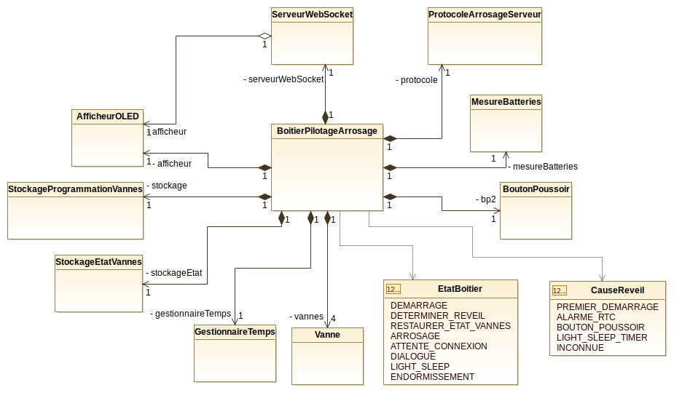Figure 4 : Diagramme de classe du boîtier de pilotage

Diagramme de classes de l'application
Le diagramme de classes ci-dessous (Figure 5) présente l'architecture logicielle du contrôleur d'arrosage. La classe ControleurArrosage joue le même rôle central que BoitierPilotageArrosage côté firmware : elle compose CommunicationESP32, qui gère la connexion WebSocket et expose les signaux Qt de réception, et ProtocoleArrosageClient, qui assure l'encodage et le décodage des trames JSON. Elle gère également une collection de quatre objets Vanne, miroir de l'état réel des électrovannes du boîtier. La classe Vanne dépend des énumérations MODE et PROGRAMME_STATE — ces deux énumérations sont partagées avec le firmware et constituent, avec le format ISO 8601 des horodatages, le contrat de données commun à toute l'équipe.
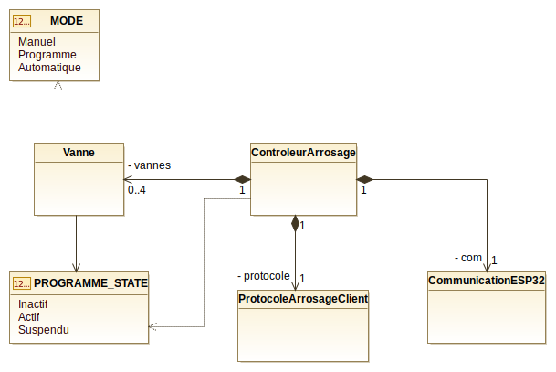Figure 5 : Diagramme de classes du Controleur d'arrosage

Planification
Le diagramme de Gantt ci-dessous (Figure 5) présente la répartition des tâches pour l’équipe de projet ainsi que les jalons communs. Les barres sont colorées par étudiant :
- bleu pour l'Étudiant 1 (firmware et pilotage des vannes),
- vert pour l'Étudiant 2 (application Qt/QML),
- orange pour l'Étudiant 3 (communication WebSocket et protocole),
- violet pour l'Étudiant 4 (alimentation et gestion de la veille). Les tâches de rédaction des dossiers individuels apparaissent en
- gris pour l'ensemble de l'équipe.
- Les jalons communs figurent en rouge.
- Le symbole ◄ en début de barre identifie les tâches qui ne peuvent démarrer qu'après la livraison d'une interface par un autre étudiant — ces dépendances constituent le chemin critique du projet.
La définition du protocole JSON v1 par l'Étudiant 3 est identifiée comme la tâche prioritaire : elle doit être figée dès la Revue R1 (semaine 9) pour permettre le développement parallèle du firmware et de l'application mobile.

